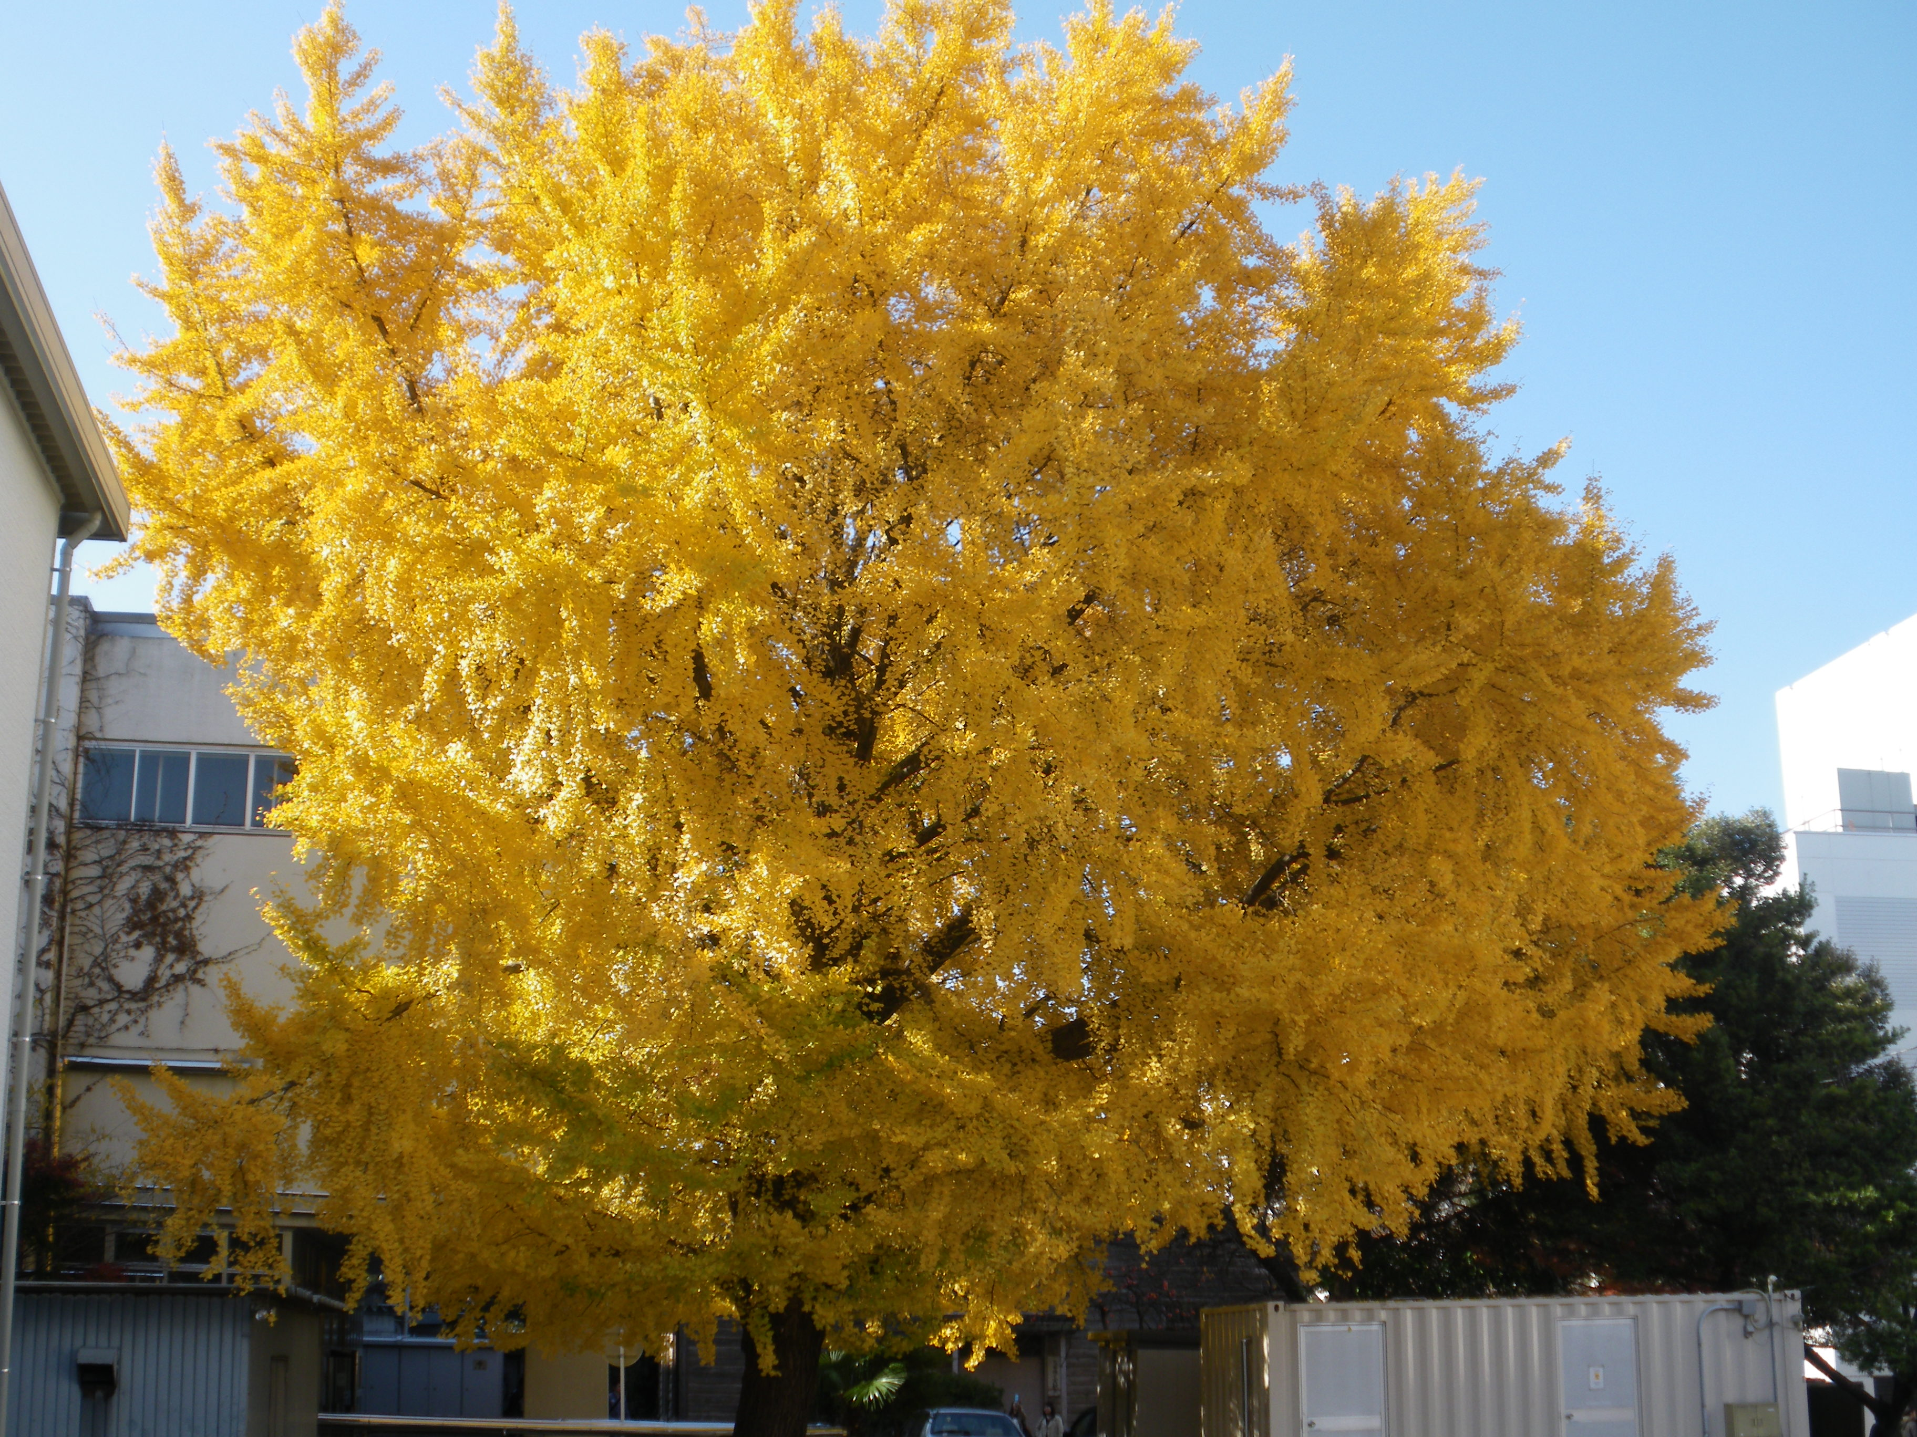
【プログラム】
ご挨拶
明治大学 社会連携促進知財本部長 長嶋 比呂志
川崎市工業団体連合会長 吉田 基一

成果発表会
生田に立地する明治大学は川崎市内中小企業との共同研究により製品化を目指して研究を行っています。ここでは３つのプロジェクトを実施例としてご紹介し、大学の研究シーズの活用の仕方を考える足掛かりとなることを狙いとしています。

「新素材シリコン合金による断熱・防火・高強度ファサードの開発」
明治大学 理工学部 機械工学科 小林健一 准教授／寺尾サッシ工業(株)
「微細気泡を利用した培養液殺菌システムの開発」
明治大学 農学部 農学科 玉置雅彦 教授／昭和薬品工業(株)
「遠赤外線カメラ画像人認識システムの開発」
明治大学 理工学部 電気電子生命学科 小野治 教授／ (株)トーキンオール

産学連携支援助成事業の説明 川崎市

産学連携事業説明会
平成21年度経済産業省の補助により事業を開始した「植物工場基盤技術研究センター」の進捗状況の報告など明治大学における産学連携事業の説明を行い、今後の川崎市内の中小企業との共同研究の可能性について意見交換を行う予定です。

「植物工場基盤技術研究センター事業について」ほか

第三部 懇親会（会費：2,000円）
事業化に向けて
明治大学と共同研究をどうぞ

2010年10月22日（金） 14：30～18：30
明治大学生田校舎 中央校舎６階 メディアホール

主催 川崎市工業団体連合会、明治大学社会連携促進知財本部
後援 川崎市、川崎商工会議所、（財）川崎市産業振興財団、明治大学校友会神奈川県東部支部、明治大学校友会川崎地域支部

＜お問い合わせ＞
川崎市工業団体連合会 明治大学社会連携促進知財本部（生田研究知財事務室）
〒212-0013 川崎市幸区堀川町66-20 川崎市産業振興会館5階 〒214-8571 川崎市多摩区東生田1-1-1
電話 044-548-4108 FAX 044-548-4140 電話 044-934-7720 FAX 044-934-7917
E-mail info@k-koudanren.jp E-mail tlo-ikuta@mics.meiji.ac.jp

明治大学生田キャンパス 神奈川県川崎市多摩区三田１－１－１電話 044-934-7720（生田研究知財事務室）

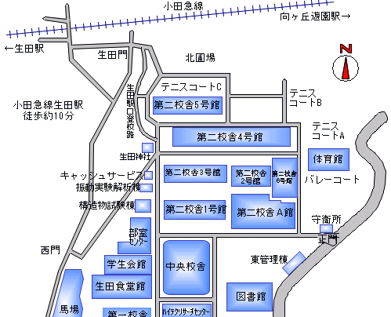
メディアホール（６階）
懇親会場HILLS（３階）

マイクロバス降車場所
至向ヶ丘遊園駅

- 小田急線生田駅南口より徒歩15分
- 小田急線向ヶ丘遊園北口から小田急バス「明治大学正面」行き約１５分
- 施設内にはご来場者の駐車施設がございませんので、公共の交通手段をご利用くださいますようお願いいたします。
- お申込み方法
下記に必要事項をご記入の上、１０月２１日（木）までにＦＡＸにてお申し込みください。（切り取らずご送信ください。）
当日本状を受付に提示してください。
なお、懇親会に御参加の方は、当日２,０００円を徴収させて頂きます。
川崎市工業団体連合会 ＦＡＸ ０４４-５４８-４１４０

明治大学・川崎地区産学交流会 成果発表会2010 申込書兼参加証
貴社名
貴部署・お役職 | お名前 （フリガナ）
ご住所 〒
ＴＥＬ | ＦＡＸ
E-mail
懇親会 □参加 □不参加

